AYUDANTÍA 5

Impuestos y subsidios
Profesores: Manuel Aguilar, Christian Belmar ©, Natalia Bernal, Alex Chaparro, Javier Díaz y Francisco Leiva.
Ayudantes: Pablo Gracia, María José Lujan, Gustavo Orellana, Camila Pastén, Pedro Soto y Ángelo Valenzuela ©.

- Comentes
- Kel, idola de los bachilleres por sus bellas canciones y su reality con alto contenido social, declara en su programa: Los consumidores siempre preferiremos un impuesto a los productores ya que así nos veremos mucho menos afectados ¡Obvio!
El impuesto (o el subsidio) va a afectar a las distintas partes dependiendo de su elasticidad y no de a quién se le aplica. Entre más inelástica sea una curva, más impacto recibirá por la medida. Tomemos por ejemplo una oferta estándar y una demanda que varía:

La pérdida de eficiencia será en parte perdida de excedente del consumidor (rojo) y del excedente del productor (azul). Como vemos, independiente de si el impuesto es a la oferta o a la demanda, lo relevante será quién pierde mayor cantidad de excedente, siendo siempre la más inelástica. Por lo tanto el comente es falso.

- Los impuestos siempre generan una asignación, en términos de cantidad de equilibrio, distinta a la que resulta si funciona el mercado. En cambio, puede existir el caso en que el precio se mantenga.
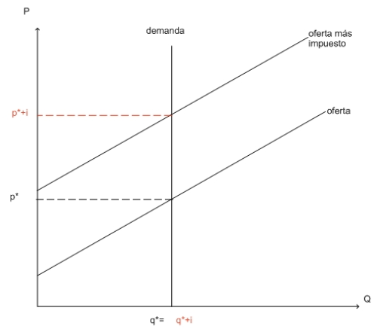 | Al aplicar un impuesto a una demanda perfectamente inelástica el equilibrio, en términos de cantidad, se mantiene constante. De este modo, existe un caso en el que no se cumple el enunciado. Por lo tanto el comente es falso.

- Un economista del instituto Aplaplac plantea que la mejor medida para disminuir el consumo de tabaco entre la población es aumentar el impuesto específico a dicho bien. ¿Logrará esta medida el efecto deseado?
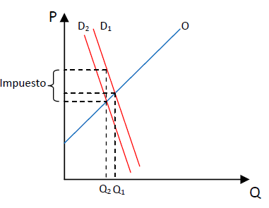 | Si suponemos una demanda altamente inelástica (como sería razonable de pensar para el caso del tabaco), el consumo del bien no disminuye considerablemente al fijarse un impuesto. Lo que sí se lograría, sería obtener una mayor recaudación fiscal, pero como el objetivo del economista de Aplaplac era desincentivar el consumo de tabaco, el impuesto no logra ese objetivo.

- Un subsidio a la producción de insulina, donde la demanda es completamente inelástica, producirá pérdidas de eficiencia, debido a que el Estado transfiere recursos en este Mercado que no son aprovechados en su totalidad por oferentes ni demandantes.

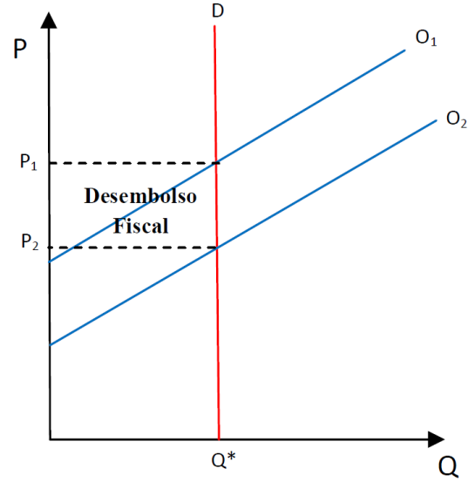 | Que el Estado transfiera recursos, no implica directamente que ocurrirán pérdidas de eficiencia. En el caso de una demanda completamente inelástica, como la insulina, no hay pérdida de eficiencia porque el subsidio no agranda el mercado. En otras palabras, el subsidio no aumenta el número de transacciones, se sigue comercializando la misma cantidad de insulina, solo que a un precio más bajo. Por lo tanto, el comente es falso.

- Matemático
  - Homero se muda al campo con su familia y crea los Tomacos (tomate relleno de tabaco). Lisa le ayuda a encontrar las funciones que rigen el mercado, encontrando que son:
2Q = 100 - 2P
Q = P - 10
- Identifique las funciones y encuentre el precio y la cantidad de equilibrio.
Despejamos con respecto a P:
$P=50-Q$ Demanda
$P=Q+10$ Oferta
En el equilibrio:
$$Q+10=50-Q$$
$$2Q=40$$
$$Q^{*}=20$$
Reemplazando encontramos que
$$P^{*}=30$$
- Grafique, muestre y calcule los excedentes del consumidor y del productor
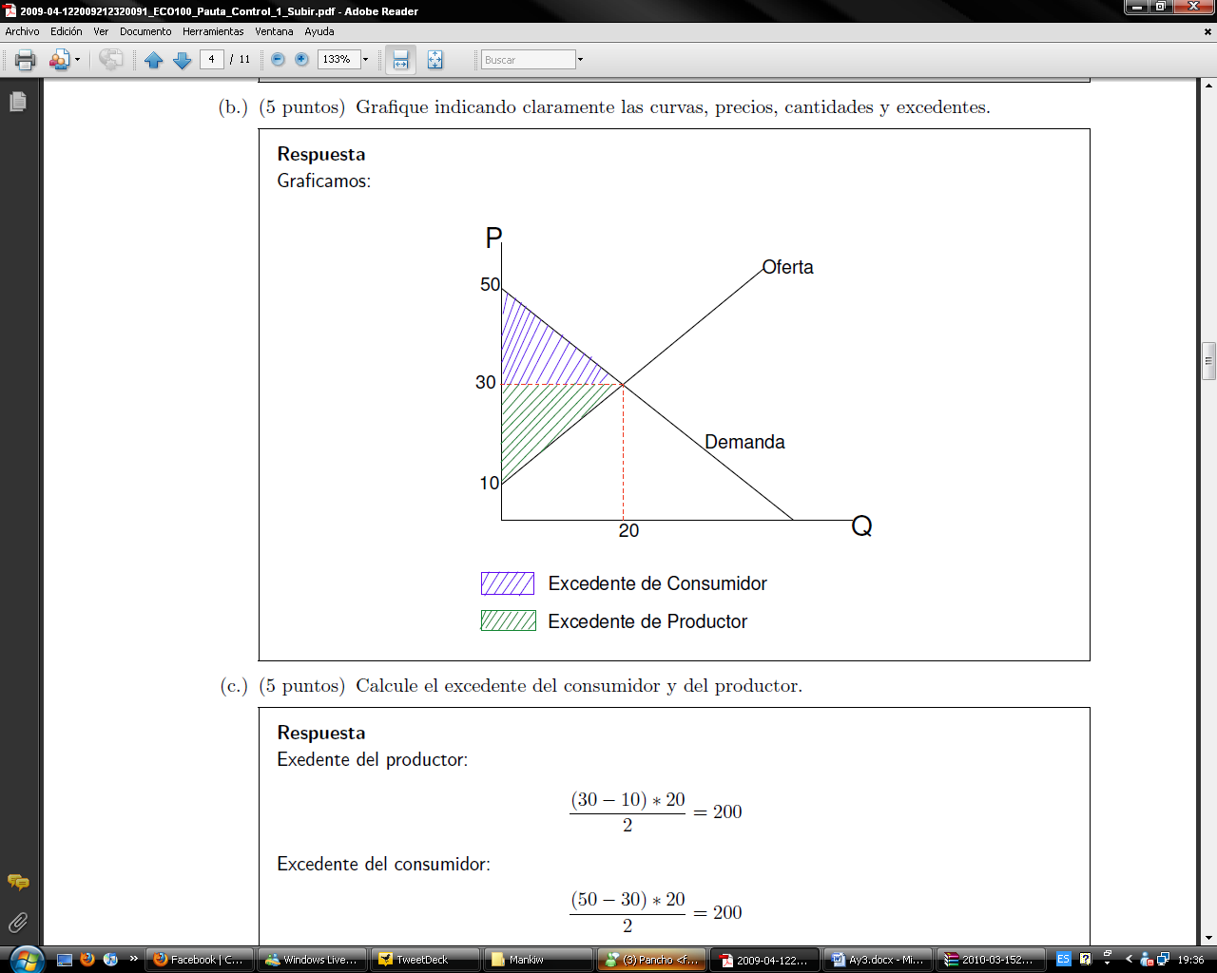
Ex. Consumidor:
$$\frac{\left(50-30\right)*20}{2}=200$$
Ex. Productor:
$$\frac{\left(30-10\right)*20}{2}=200$$
- Luego de que los animales y los niños enloquecieran por la demanda de tomaco, el alcalde decide poner un impuesto de 15. Calcule los equilibrios y grafique.
Al aplicar un impuesto de 15 a la Oferta esta queda como $P=Q+25$. De este modo:  $$Q+25=50-Q$$  $$2Q=25$$  $Q^{*}=12.5$ y $P^{*}=35.7$ | 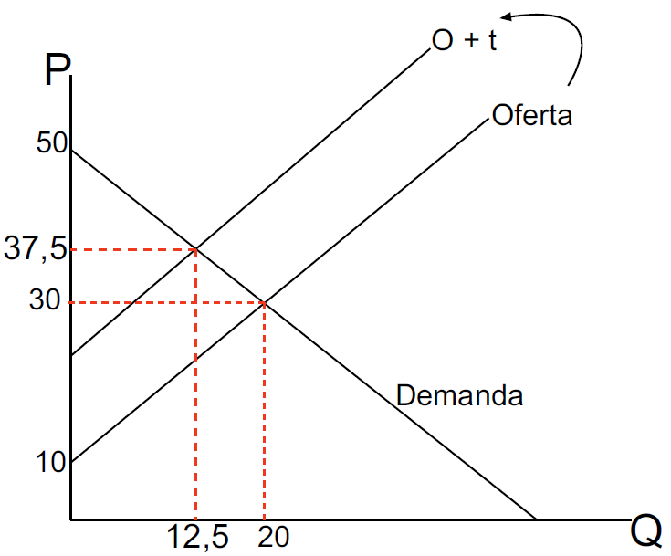

- ¿A quién afecta más este impuesto? Realice un análisis de bienestar y calcule la perdida social y la recaudación con la que el alcalde pagará sus vacaciones.
Primero calculamos la Oferta inicial con la nueva cantidad de equilibrio (12,5) y obtenemos que el precio percibido por la empresa de Homero será de 22,5. De este modo obtenemos el gráfico:
 | 
Excedente del consumidor: $\frac{\left(50-37.5\right)*12.5}{2}=78.12$
Recaudación Fiscal: $\left(37.5-22.5\right)*12.5=187.5$
Excedente del productor: $\frac{\left(22.5-10\right)*12.5}{2}=78.12$
Pérdida social: $\frac{\left(37.5-30\right)*(20-12.5)}{2}+\frac{\left(30-22.5\right)*(20-12.5)}{2}= 28.12+28.12=56.25$
En cuanto a las variaciones de bienestar, vemos que los consumidores y los productores se ven afectados por igual, enfrentando una variación negativa de 121.88

- Luego de que Homero le presentara al Alcalde a Don Soborno, el edil quita el impuesto y, en compensación, decide dar un subsidio a los productores de 15. Realice gráficamente el análisis anterior.
Al recibir el subsidio la oferta quedaría de la forma $P=Q-5$. Gráficamente:
$$Q-5=50-Q$$
$Q^{*}=27.5$ y $P^{*}=22.5$
Evaluamos la nueva cantidad en la Oferta inicial y obtenemos que el precio percibido por las empresas es de P=37.5
 | 

